Положение о веломарафоне «Минская Кругосветка (МК)»
(версия 1.0, 24.05.2012, Comissar)

1. Цели. Основными целями проведения веломарафона МК являются:
1.1 Вовлечение и подготовка активных байкеров к участию в веломарафонах на длинные дистанции
1.2 Пропаганда велосипеда как экологичного и альтернативного вида транспорта
1.3 Развитие туризма в РБ (в т.ч. въездного) на основе пропаганды региона Минщины

2. Организация
2.1 Информационный партнер МК – Сайт Байкеров www.poehali.net и Форум Байкеров www.forum.poehali.net
2.2 Организатором, Директором, Судьей и Дизайнером трасс МК выступает участник Форума Comissar (Орг)
2.3 Основными призами являются: 1) медали за 1-ое, 2-е, 3-е место в своем классе; 2) удостоверения МК
2.4 Классы МК (среди Мужчин и Женщин): М -молодежный (<40), С -старший (>40лет), Т -тренировочный
2.5 Участие в классах ММ, МЖ, СМ, СЖ – соревнование на время и выносливость
2.6 Участие в классе Т – интенсивное испытание только на выносливость, но с отдыхом по ходу
2.7 Спонсорами МК (для формирования доп. призов) могут выступать любые физические и юридические лица
2.8 Помощниками Орга могут выступать любые физические и юридические лица, а также организации

3. Сроки
3.1 МК проводится периодически (с апреля по ноябрь) на основе предварительного (за 2 недели) Анонса
3.2 Ближайшая МК состоится с 9:00 16.06.2011 по 22:00 17.06.2012 (это т.н. установленный период)
3.3 Мероприятие по МК в установленный период проходит при любой погоде при любом кол-ве участников
3.4 Все Участники МК (УМК) проходят обязательную предварительную регистрацию и вносятся в список УМК
3.5 Регистрация каждого УМК – это создание в теме Форума об МК сообщения УМК в формате: ФИО, класс
3.6 Регистрация всех УМК заканчивается 15.06.2011 в 22:00
3.7 Завершение приема данных от всех УМК заканчивается 17.06.2011 в 22:00 (см. ниже)
3.8 Подведение итогов по МК публикуется до 22:00 18.06.2011, отчеты по МК - до 22:00 19.06.2011
3.9 Награждение победителей МК призами проводится в период с 19.06.2012 по 22.06.2012 (по согласованию)

4. Формат и общие правила
4.1 Движение - по треку МК от одной КТ (Контрольной точки) до другой КТ по часовой стрелке (Приложение 1)
4.2 Все УМК во всех классах двигаются по общему треку МК ( ~151км) по списку КТ (Приложение 2)
4.3 Основная КТ, основной Старт \ Финиш – в лесу за ж.д. в 100м. в сторону Минска от ж.д.о.п.Озерище
4.4 Участники в классе Т прибывают к Основной КТ, стартуют в 9.15 для выполнения Плана (Vср<15км\час)
4.5 Участники в классах ММ, МЖ, СМ, СЖ могут стартовать с любой ближайшей к ним КТ (в т.ч. с основной)
в любое удобное для них время, но в пределах установленного периода (см. п.3.2 выше)
4.6 Для получения зачета все УМК должны закончить движение в той же КТ, с которой они стартовали
4.7 Любой УМК может завершить участие в любое время в любом месте с учетом точек схода (Приложение 3)
4.8 Любой УМК по завершению (в т.ч. преждевременному участию) предоставляет Оргу свои данные (см. ниже)
Примечания. 1) План-график прохождения КТ, отдыха составляется Оргом до Старта (с учетом мнений Пелотона)

5. Правила по фиксации и предоставлению данных
5.1 Участники в классах ММ, МЖ, СМ, СЖ фиксируют свое прохождение КТ самостоятельно
5.2 Фиксация прохождения - это фотографирование в КТ установленного изображения КТ (см. Приложение 4)
5.3 Фиксация прохождения КТ (в т.ч. Финиша) проводится в момент приближения\входа к КТ примерно на 10м
5.4 Фиксация выхода из точки Старта проводится до начала движения по треку МК
5.5 Предоставление данных – это выкладывание в тему МК архива (RAR, ZIP) своих фоток Старта, КТ, Финиша
5.6 УМК, которые могут предоставить итоговый GPS-трек (в любом формате) никаких фото-фиксаций не делают
Примечания. 1) При проведении МК на ~6ч (~20000сек) искажения результатов (из-за фотофиксации КТ ~100-200сек)
будут незначительны (~0.5–1% от общего времени), т.е. исказят результаты очень мало и одинаково для всех !
2) Рекомендуется (для экономии) делать фото КТ с размерами картинки менее (!) 1000p по ширине \ высоте
3) Участники в классе «Тренировочный» никаких фото-фиксаций не проводят (это делает Старший в группе)
4) У всех УМК д.б. настроено правильное время на фотофиксаторе (т.е. мобильнике, смарфоне, фотокамере)

6. Методика оценки результатов и подведения итогов
6.1 По факту получения итоговых файлов фоток Старта и КТ из них извлекается время фото - это время КТ
6.2 По факту сравнения установленного изображения КТ (Приложение 4 ) и фактического делается зачет КТ
6.3 Протоколы результатов - это ФИО, время Старта, всех КТ, Финиша, Общее и Общая Vкm\ч по ходу и Дкм
6.4 При подведении итогов преимущество имеют УМК прошедшие все КТ

7. Обязательное снаряжение каждого УМК
1. Исправный велосипед с запаской, 2. Велошлем, 3. Запас питания и воды, 4. Защита от дождя и холода

8. Вопросы (В) – Ответы (О) (FAQ)…
В1. Не въехал –в чем суть ? О1. Все просто, Ты приезжаешь (один или с другими) в КТ в своем районе г.Минска,
Фоткаешь место старта, кричишь «Поехали», а потом каждый и Ты фоткает следующую КТ и финишную КТ.
По завершению: выкладываешь свой набор фоток в виде архива (RAR, ZIP) в ветку Форума. – Все, ждите !
В2. Не понял – а где собственно соревновательность, движуха ? О2. Она - в самом Тебе: Ты в общем вихре с сотнями других - все кружат вокруг Минска вместе, параллельно, обгоняя, впереди, с тобой, за тобой и т.д.
В3. А будут ли магазины (для запраки) ? О3. Будут, но УМК, не должен на задерживать Пелотон из-за них
В4. А будут ли места отдыха, купания ? О4. Будут, но УМК-купальщики, не должны задерживать Пелотон
В5. А хоть-кто-нибудь уже ходил по МК ? О5. Да, более 70-чел, и 25чел – до Финиша (Приложение 5)
Стр.1
Приложения к Положению о МК
Приложение 1. Общая схема с треком МК 151км, КТ и точки схода  Официальный трек: http://www.gpsies.com/map.do?fileId=iqglgtyncpvbwwuo  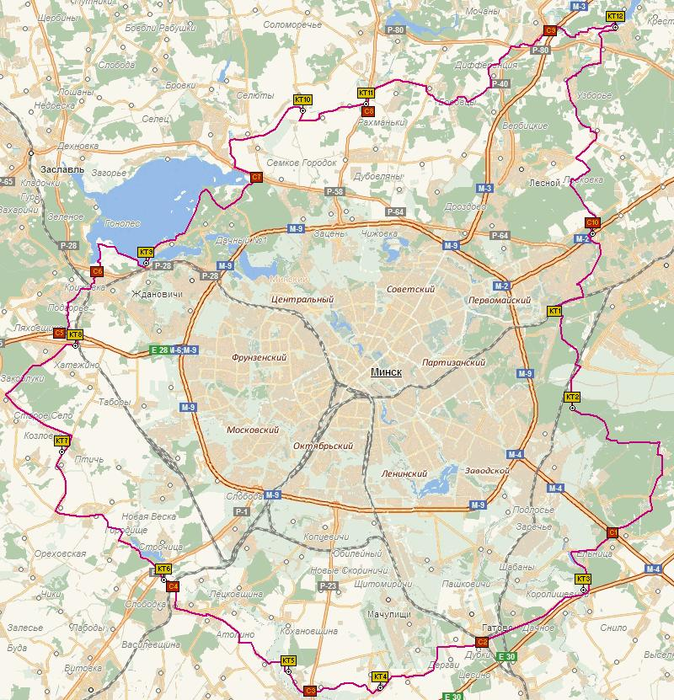 | Приложение 2. Список КT  ( это обязательные контрольные точки)  1 Основная КТ,около ж.д.о.п.Озерище  2 Въезд в Заказник Стиклево  3 р.Свислочь (за базой Стайки)  4 маг. Чуриловичи  5 р.Птичь, перед д.Русиновичи  6 Одинокая сосна, около вдх.Птичь  7 р.Птичь, Источник, около д.Птичь  8 Мост под М6, перед Ратомкой  9 в начале дамбы на Минском море  10 мост над р.Вяча  11 трасса P58, направо к д.Боровцы  12 на дамбе вдх.Дубровское
Приложение 3. Точки схода
(рекомендации – на усмотрение УМК)

C1 M4-Могилевское шоссе
C2 ж.д.о.п.Асеевка
C3 P23-Слуцкое шоссе
C4 ж.д.о.п.Птичь, P1-Брестское шоссе
C5 M6-Раковское шоссе
C6 P28-шоссе Минск-Заславль
C7 P21-шоссе Заславль-Уручье
C8 P58-шоссе Минск-Мядель
C9 M3-Логойское шоссе
C10 М2-пр.Независимости

Желтые иконки – это установленные КТ (контрольные точки). Красные иконки – точки схода с дистанции.

Приложение 4. Комплект установленных изображений КT для контроля прохождения трека MK 151км
KT1  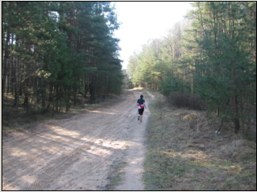 | KT2  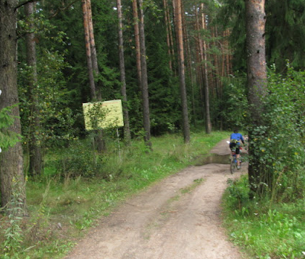 | KT3  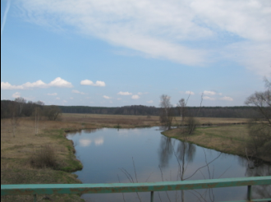 | KT4  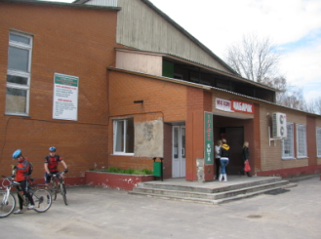
KT5  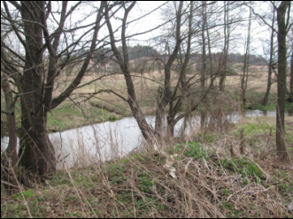 | KT6  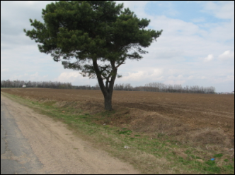 | KT7  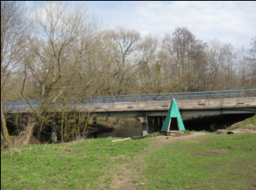 | KT8  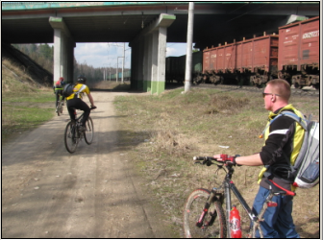
KT9  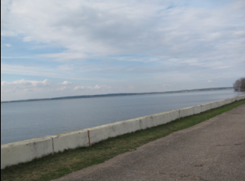 | KT10  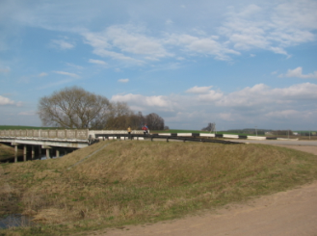 | KT11  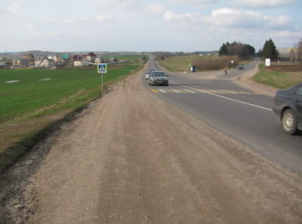 | KT12  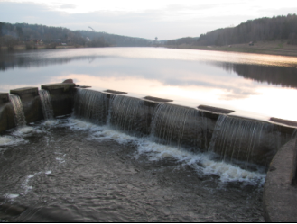
Приложение 5. Доп. материалы. Фотогид начала МК https://picasaweb.google.com/109557981543435276619/21082011#
Фотоотчет массовой обкатки МК: https://picasaweb.google.com/109557981543435276619/21_04_2012_151_#
Рейтинг и учет: https://docs.google.com/spreadsheet/ccc?pli=1&key=0AtT43jWNghpcdHQxXzdsWUE1bUxDUjhTS2ZKb2VTOGc&hl=en_US#gid=2
Стр.2

